**OPIS PRZEDMIOTU ZAMÓWIENIA**

1. Nazwa przedmiotu zamówienia:

**„Dostawa oznak na mundur wyjściowy i mundur polowy, proporczyków   
na beret oraz oznak identyfikacyjnych z nazwiskiem   
(zamówienie z podziałem na 3 części)”**

**- uzupełnienie opisu przedmiotu zamówienia w zakresie poz. 8 Formularza szczegółowej wyceny tj. oznaka przynależności państwowej – Godło RP -**

1. Szczegółowy opis przedmiotu zamówienia:

Oznaka przynależności państwowej - Godło RP zgodnie z Wojskową Dokumentacją Techniczno-Technologiczną 813/MON (WDTT)

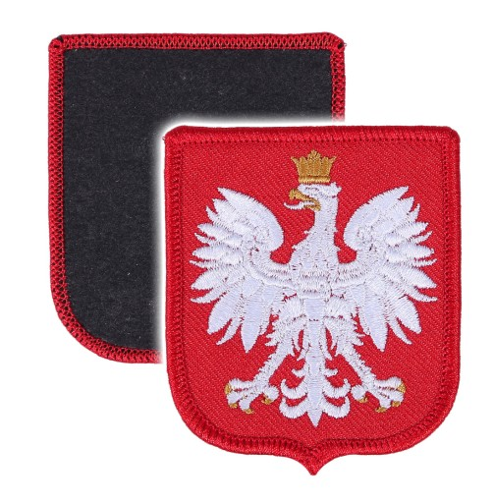

Emblemat wykonany metodą haftu komputerowego. Orzełek wykonany nicią w kolorze białym i złotym metalizowanym na czerwonym tle.

Wymiary:  
– wysokość 6,5 cm,  
– szerokość 5,5 cm.

Emblemat wykonany zgodnie z Rozporządzeniem Ministra Obrony Narodowej z dnia   
31 grudnia 2014r. w sprawie rodzajów, zestawów i wzorów oraz noszenia umundurowania   
i oznak wojskowych przez żołnierzy zawodowych i żołnierzy pełniących służbę kandydacką (Dz.U. z dnia 2 lutego 2015 r.) na podstawie art. 137a ust.4 punkt 1 ustawy z dnia 11 września 2003 r. o służbie wojskowej żołnierzy zawodowych (Dz. U. z 2014 r. poz. 1414 i 1822).